Transpordiamet

Valge 4, 11413 Tallinn

kontakt: maade projektijuht Riin Kodu, riin.kodu@transpordiamet.ee

Teie 05.09.2023 nr 8-3/23-028/8086-4 ja e-mail 02.02.2024 Meie 20.02.2024 nr 004

Vastuskiri Teie 05.09.2023 Pakkumisele Jõe kinnisasjast maaeralduse omandamiseks

Tartus, 20.02.2024

Kuna senise läbirääkimisprotsessi käigus on ilmnenud, et riigile omandatava äralõike (edaspidi ka Omandatav maaeraldus) ja/või kinnistu omanikule äralõikest alles jääva põhjapoolse kinnistuosa vahetusprotsess ei pruugi olla tulemuslik, esitab kinnistu omanik siinkohal omapoolse ettepaneku maaeralduse omandamise protsessiga edasiliikumiseks.

Alljärgnevalt on toodud Teie 05.09.2023 kirjale lisatud eksperthinnangus 230803–104-47995 (edaspidi ka Eksperthinnang) esitatud Jõe kinnisasjast tehtava äralõike väärtuse hindamisel tehingute valiku ja hindamisarvutustes rakendatavate kohanduste osas (võrdlustabel Eksperthinnangu lk 27) esinevate vasturääkivuste kirjeldus ja korrigeerimise vajadus:

- 1. võrdlustehingu (Tabivere alevik) juurdepääsu kirjelduses on

esitatud: „Juurdepääs avalikult kasutatavalt teelt“ ning võrdluselemendi „Juurdepääs“ osas rakendatud kohandus -5%. Faktiliselt ei ole tehingu objektiks olevale kinnisasjale mahasõitu, tehingu objektiks oleva kinnisasja ja Tartu-Jõgeva-Aravete teed (tee nr

  - eraldab transpordimaa sihtotstarbega maaüksus Tartu-Jõgeva-Aravete tee L2 ning kinnistu lõigus paikneb Tartu-Jõgeva-Aravete tee (tee nr 39) ääres ühistranspordipeatus (bussitasku). Ehitusseadustiku § 99 lähtuvalt peab mahasõidu ristumiskoht paiknema väljaspool bussitasku elemente, sh bussitasku kiiluosa. Sellest tulenevalt ei saa LRY OÜ hinnangul lugeda tõeseks Eksperthinnangus esitatud väidet, et maaüksusele on juurdepääs avalikult kasutatavalt teelt.

Hinnatava äralõike juurdepääsu kirjelduses esitatud „juurdepääs äralõike osani puudub“ ei ole LRY OÜ hinnangul põhjendatud, kuna äralõige on LRY OÜ’le kuuluva kinnistu (millele on olemas otsejuurdepääs avalikult kasutatavalt teelt) koosseisus.

LRY OÜ hinnangul on sellest tulenevalt põhjendatud 1. võrdlustehingu juurdepääsu osas esitada kirjeldusena „Juurdepääs avalikult kasutatavalt teelt puudub“ ning rakendada kohandust vähemalt +10%.
Vastus:
Tehniliselt võttes äralõikele juurdepääs puudub, hinnangus on arvestatud, et maatüki äralõike osale tuleks ehitada pikk juurdepääsutee, lisaks on ka eelnev juurdepääsu pikem ja kruusakattega. Selles mõttes on kohandus -5% õige. Vajadusel võib muuta kohanduse sõnastust aga teha +% kohandust ei ole asjakohane.

- 1. võrdlustehingu ehitusõiguse kirjelduses on esitatud „Üldplaneeringu järgselt võimalus hoonestatav ala. Juhtfunktsiooniks
on määratud elamu ja- ärimaa samaväärne“ ning kohandust ei ole rakendatud (võrdlustabelis „0%“). Faktiliselt on tehingu objektiks oleva kinnisasja maakasutuse juhtfunktsiooniks kehtiva Tartu valla üldplaneeringu kohaselt elamu- ja ärimaa üksnes ligikaudu ½ pindala ulatuses, ülejäänud osas (e veekoguga külgnev maa-ala) on kinnisasja maakasutuse juhtfunktsiooniks üldplaneeringu kohaselt haljasala (ehitusõiguseta).

Sellest tulenevalt ei saa Eksperthinnangus 1. võrdlustehingu ehitusõiguse osas rakendatud kohandust 0% ka põhjendatuks lugeda, LRY OÜ hinnangul on põhjendatud kohanduseks minimaalselt +10%.
Vastus:
Selles mõttes on maatükid sarnased, et võrreldaval tehingul on kaldaäärne ala määratletud üldplaneeringu juhtotstarbega, hinnataval alal aga piirangud välja toodud seletuskirjas: Hoonete ehitamine Emajõe üleujutusalale kitsenduste andmekihil toodud piirides ei ole lubatud. Üleujutusriskide vältimiseks kuulub kavandatud uushoonestusala tervikuna täitmisele.
Täisehitusprotsent 25%
Hindaja on võtnud ülejutusala arvesse leebema variandi, kuid kui vaadelda tõenäosust 50.a jooksul, mida võidaks planeerimisel arvestada siis on üleujutusala mõju veelgi suurem.
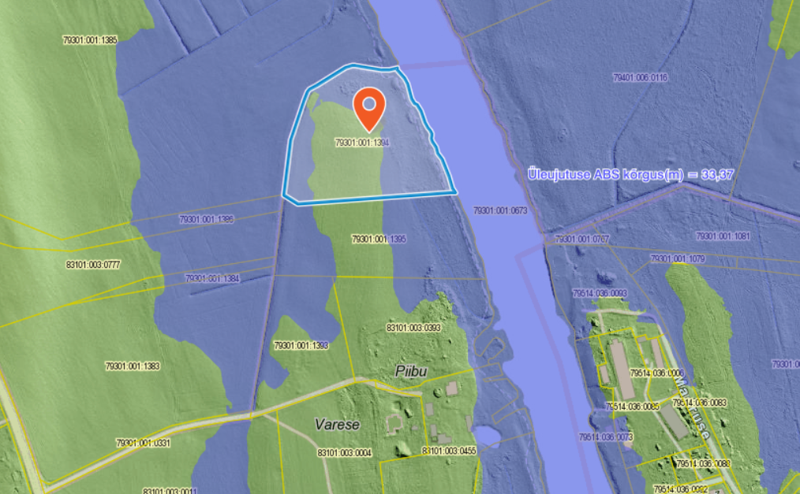

- 2. võrdlustehinguks (Tähtvere küla) valitud müügitehingu puhul (märts 2021, müügihind 117 000 €) on tegemist nn vahetehinguga, kus kinnisasja omandaja võõrandas vaheltkasu saamise eesmärgil kinnisasja tehingu kuupäevale vahetult järgneval kuupäeval (!) kinnisasja lõplikule ostjale (Tartu piirkonnas kinnisvara-arendusega

tegelev ettevõtja) müügihinnaga 123 000 eurot, ehk võõrandamistehingus kokkulepitud ühikhinnaks kujunes 5,52 €/m².

Nimetatut arvesse võttes on LRY OÜ hinnangul põhjendatud valida võrdlustehinguks tehing, millega kinnisasja omandas selle edasisest potentsiaalsest väljaarendamisest huvitatud isik.

Vastus: Praktikas leotatakse alati usaldusväärsemaks oste omanikelt ostu (antud juhul eraisikud) ehk nii nagu kasutatud tehingute puhul. Teist tehingut ei saa igal juhul kasutada sest tegemist on erihuvidega ostjaga, kellele kuuluvad vahetud naaberkinnistud. Pigem on siis õigem, kuid vaidlus selles osas jääb, tehing välja vahetada, olen seda valmis tegema.

- 2. võrdlustehingu ajakohandusena (tehingu aeg märts 2021, Eksperthinnangu väärtuse kuupäev 19.07.2023; Eksperthinnangu võrdlustabelis ekslikult „august 2023“) on Eksperthinnangus rakendatud +10%, selgitusega „Tehingu aeg - turusituatsiooni muutus võrreldavate varade müügiaja ja hinnatava vara väärtuse kuupäeva vahel. Vaadeldaval perioodil võib tehinguajad lugeda sarnaseks väärtuse kuupäevaga, 2021 aastal tehinguhinnad küll tõusid aga praeguseks on nõudlus taas langenud, kuid veekogude ääresete maatükkide hinnad on võrreldes 2021. a kõrgemad, tehtud on kohandus“ (Eksperthinnangu lk 25).

Maa-ameti avaldatava hinnastatistika kohaselt oli Tartu maakonna hoonestamata elamumaa keskmine hind 2021 esimesel poolaastal

27,11 €/m² ja 2023 esimesel poolaastal 35,41 €/m², mis väljendub protsentuaalselt ca 30%-lise hinnatõusuna. Võttes arvesse, et hoonestamata elamumaade hinnatrendid kanduvad korrelatiivselt üle ka arenduspotentsiaaliga elamumaade müügihindadesse, on LRY OÜ hinnangul põhjendatud rakendada 2. võrdlustehingu ajakohandusena minimaalselt (tehingu aeg erineb väärtuse kuupäevast enam kui 2 aastat) +25%. Selle tulemusena saame 2. võrdlustehingu ajaldatud hinnaks 6,89 €/m².

Vastus: Väide ei ole õige, nii otseselt need arendusmaadesse ei kandu ja 10% on asjakohane, aga kui tehing nagunii välja vahetada siis küsimust ei ole.

- 2. võrdlustehingu juurdepääsu kirjelduses on esitatud: „Juurdepääs avalikult kasutatavalt teelt“ ning võrdluselemendi „Juurdepääs“ osas rakendatud kohandus -5%. Faktiliselt ei ole tehingu objektiks olevale kinnisasjale mahasõitu kinnisasjaga külgnevalt Tartu-Tiksoja teelt (tee
nr 40) ning kinnisasja lõigus Tartu-Tiksoja tee vastasküljel asub Roheline tänav ja Tartu-Tiksoja tee ristumiskoht, millest tulenevalt ei ole kinnisasjale otsejuurdepääsu (mahasõidu) projekteerimine tehniliselt teostatav. Seetõttu ei saa LRY OÜ hinnangul lugeda tõeseks Eksperthinnangus esitatud väidet, et maaüksusele on juurdepääs avalikult kasutatavalt teelt.

Hinnatava äralõike juurdepääsu kirjelduses esitatud „juurdepääs äralõike osani puudub“ ei ole LRY OÜ hinnangul põhjendatud, kuna äralõige on LRY OÜ’le kuuluva kinnistu (millele on olemas otsejuurdepääs avalikult kasutatavalt teelt) koosseisus.

LRY OÜ hinnangul on sellest tulenevalt põhjendatud 2. võrdlustehingu juurdepääsu osas esitada kirjeldusena „Juurdepääs avalikult kasutatavalt teelt puudub“ ning rakendada kohandust vähemalt +10%.

Vastus analoogne 1. võrdlustehingu vastusega juurdepääsutee kohta.

- 3. võrdlustehingu (Tila küla) ajakohandusena (tehingu aeg mai

2022,Eksperthinnanguväärtusekuupäev19.07.2023;

Eksperthinnangu võrdlustabelis ekslikult „august 2023“) on Eksperthinnangus rakendatud -5% (!), selgitusega „Tehingu aeg - turusituatsiooni muutus võrreldavate varade müügiaja ja hinnatava vara väärtuse kuupäeva vahel. Vaadeldaval perioodil võib tehinguajad lugeda sarnaseks väärtuse kuupäevaga, 2021 aastal tehinguhinnad küll tõusid aga praeguseks on nõudlus taas langenud, kuid veekogude ääresete maatükkide hinnad on võrreldes 2021. a kõrgemad, tehtud on kohandus“ (Eksperthinnangu lk 25).

Maa-ameti avaldatava hinnastatistika kohaselt oli Tartu maakonna hoonestamata elamumaa keskmine hind 2022 esimesel poolaastal

30,84 €/m² ja 2023 esimesel poolaastal 35,41 €/m², mis väljendub protsentuaalselt ca 15%-lise hinnatõusuna. Võttes arvesse, et hoonestamata elamumaade hinnatrendid kanduvad korrelatiivselt üle ka arenduspotentsiaaliga elamumaade müügihindadesse, on LRY OÜ hinnangul põhjendatud rakendada 3. võrdlustehingu ajakohandusena minimaalselt (tehingu aeg erineb väärtuse kuupäevast enam kui 1 aasta) +10%. Selle tulemusena saame 3. võrdlustehingu ajaldatud hinnaks 6,33 €/m².

Vastus: Jah, tehingu aeg 05.2022.a (2022 II kvartal) ja sellega on hinnangus ka arvestatud. Hinnangus saan paranduse teha.
Väärtuse kuupäevaks on 08.2023 ehk 2023.a III kvartal, selleks ajaks olid hinnad juba langenud, seda kinnitab ka sama viidatud statistika, keksmine hind oli langenud 32,05 -le.
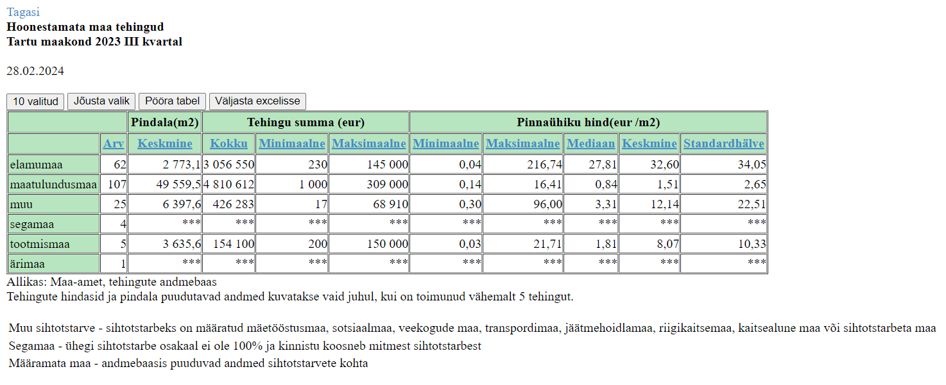
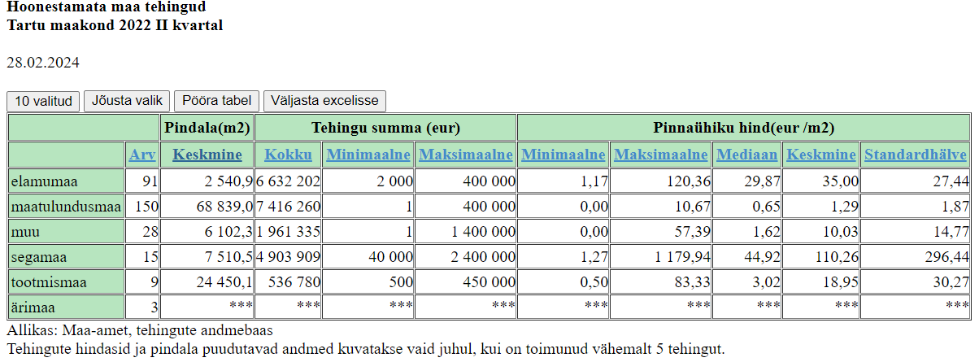

- 3. võrdlustehingu juurdepääsu kirjelduses on esitatud: „Juurdepääs avalikult kasutatavalt teelt“.

Hinnatava äralõike juurdepääsu kirjelduses esitatud „juurdepääs äralõike osani puudub“ ei ole LRY OÜ hinnangul põhjendatud, kuna äralõige on LRY OÜ’le kuuluva kinnistu (millele on olemas otsejuurdepääs avalikult kasutatavalt teelt) koosseisus.

LRY OÜ hinnangul on eeltoodut arvestades hinnatav vara ja 3 võrdlustehing võrdluselemendi „Juurdepääs“ osas samaväärsed ning 3. võrdlustehingu juurdepääsu osas on seetõttu põhjendatud rakendada kohandust 0%.

Vastus analoogne 1. võrdlustehingu vastusega juurdepääsutee kohta.

Ülalkirjeldatud paranduste sisseviimisel Eksperthinnangus esitatud arvutustesse (1. võrdlustehingu kohandatud hind 5,36 €/m², 2. vordlustehingu kohandatud hind 7,58 €/m² ja 3. vordlustehingu kohandatud hind 6,96 €/m²; kohanduste absoluutväärtuste summad vastavalt 55%, 35% ja 30%; kaalud vastavalt 0,30, 0,35 ja 0,35) kujuneb LRY OÜ kuuluvast Jõe kinnisasjast riigile omandatava äralõike ühikhinnaks 6,70 eurot äralõike pindala 1 ruutmeetri kohta ning kaasnevaks kahjuks vastavalt Eksperthinnangu lk 30 esitatud arvutuskäigule 1,21 eurot kinnistu omanikule allesjäävate kinnisasjade pindala 1 ruutmeetri kohta.

Seoses eeltooduga soovib kinnisasja omanik jätkata maaeralduse riigile omandamise menetlust ning kinnisasja omanik LRY OÜ (registrikood 16370242) teeb ettepaneku:

- viia eksperthinnangus 230803–104-47995 esitatud hindamisarvutustes (Võrdlustabel, Eksperthinnangu lk 27) sisse ülaltoodud parandused ning korrigeerida maaeralduse riigile omandamise pakkumises esitatud tasu (pakkumuse kogusumma) vastavalt saadud tulemusele, arvestades muuhulgas maakorralduse käigus täpsustunud äralõike (e riigile omandatava maaeralduse) pindala (19 124 m²) ja kinnistu omanikule allesjäävate kinnisasjade pindala (33 557 m²);

- maaeralduse omandamise lepinguga seada muuhulgas riigile omandatavale kinnisasjale tähtajatu ja tasuta juurdepääsuservituut kinnistu igakordse omaniku kasuks koos selgepiiriliselt määratletud servituudiala paiknemisega omandataval kinnisasjal ja omandaja kulul servituudialale juurdepääsutee rajamise (tähtajalise) kohustusega;

Lugupidamisega,

(allkirjastatud digitaalselt)

Liis Neemre

LRY OÜ, juhatuse liige

